Usposabljanje mentorjev dijakom na Praktičnem usposabljanju z delom
Na zgornji lokaciji šole je 18. 2. 2019 potekalo strokovno srečanje mentorjev dijakom na PUD u, ki se
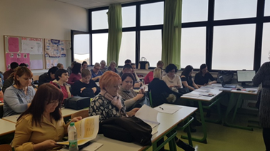
izobražujejo v programu Zdravstvena nega. Srečanja se je udeležilo 42 mentorjev, ki so zaposleni v Splošni bolnišnici Izola, Ortopedski bolnišnici Valdoltra, zdravstvenih domovih in domovih za starejše.
Po uvodnih besedah organizatorke srečanja Sonje Bačar jim je dobrodošlico izrekla gospa ravnateljica Adelija Perne.

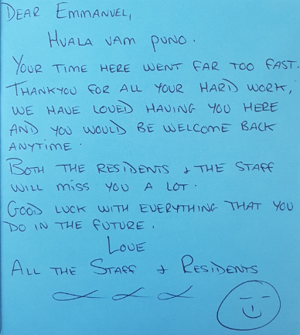
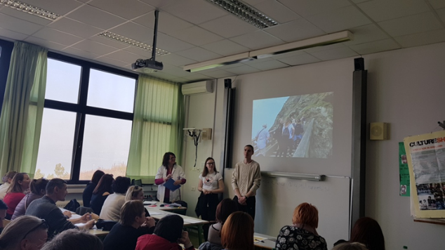
V program smo vključili predstavitev praktičnega usposabljanja, ki so ga dijaki Zdravstvene nege opravljali lani v projektu »Erasmus +« v Veliki Britaniji in poslovilno pismo, ki so ga dijaku napisali zaposleni v domu za starejše.
Sledilo je zanimivo predavanje gospe Brede Puhar o razvojnih posebnostih pri mladostniku, njihovih vrednotah, čustvovanju in navodila mentorjem, kako z dijaki soustvarjati odnose in spodbudno okolje za učenje ter oblikovati njihovo identiteto.

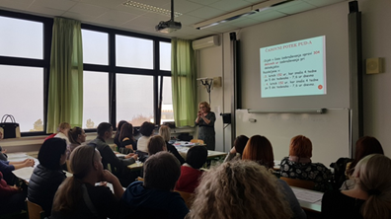
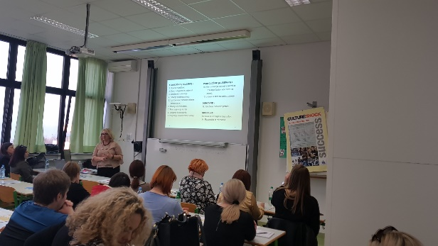
Organizatorka PUD a Sonja Bačar je podala informacije o PUD u: potek, trajanje, dolžnosti dijaka, dolžnosti delodajalca, vloga mentorja, vloga šole in pokazala dnevnik PUD a, ki ga mora dijak izpolniti, mentor pa pregledati.
Liljana Čačić je predstavila zdravstveno nego po procesni metodi dela, ki je vključena v vse življenjske aktivnosti pacienta, oskrbovanca in teorijo nadgradila s praktičnimi primeri iz kliničnega okolja.
Izobraževanje se je nadaljevalo v kabinetih zdravstvene nege in po skupinah v obliki delavnic:
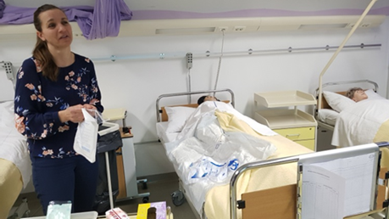
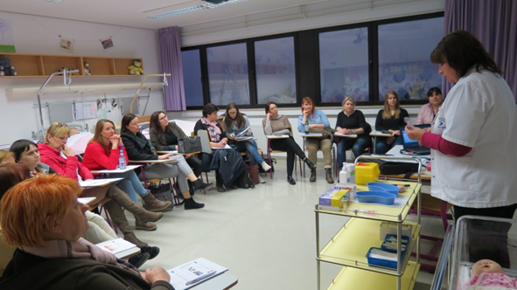
Suzana Zugan je pokazala dajanje zdravila subkutano in poudarila posebnosti pri dajanju inzulina ter nizkomolekularnega heparina.
Liljana Čačić je demonstrirala oskrbo rane – prevezo aseptične rane. Cecilija Žižek Đerić in Karmen Prodan Gregorič sta prikazali intervencije pri pacientu s trajnim urinskim katetrom: izpraznitev urinske vrečke, menjava urinskega katetra.
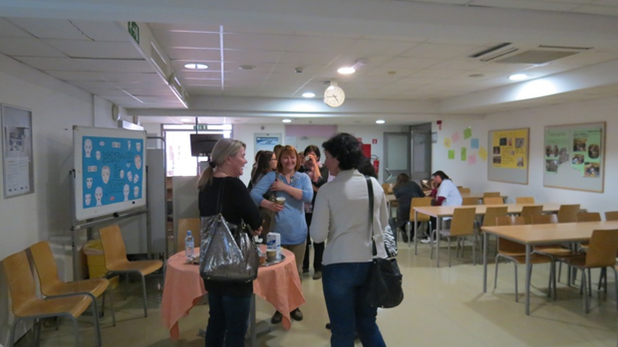
Poslovili smo se z obljubo, da se bodo strokovna srečanja razpisovala tudi v bodoče in bodo v njih vsebine, ki so bile predlagane.
Mentorji so dobili tudi zbornik z gradivom, potrdilo o udeležbi in pedagoške in licenčne točke, ki nam jih je dodelila ZBORNICA ZDRAVSTVENE IN BABIŠKE NEGE SLOVENIJE.

Ugotavljamo, da je bilo srečanje zelo uspešno, saj so udeleženci pri anonimni evalvaciji ocenili vse predavatelje, vsebine, delavnice in organizacijo z najvišjo oceno ODLIČNO. Pohvale so bile izrečene tudi ustno in pisno po elektronski pošti:
Spoštovani,

dovolite nama, da se vam zahvalimo za zelo dobro organizirana in zanimiva predavanja, ki smo jih v ponedeljek, 18. februarja 2019, poslušali na vaši šoli. Veseli naju, da smo ponovno združili moči v želji, da dijakom ponudimo učinkovito izobraževanje.

Če bomo uspeli dijakom predati sporočilo, da poleg znanja potrebujejo še veselje, srčnost, predanost, pogum in vztrajnost imamo velike možnosti, da bodo prav oni naši dobri nasledniki, ki bodo gradili zdravstveno nego.
V veselem pričakovanju nadaljnega sodelovanja vas lepo pozdravljava,

Đulsina Haskić in Špela Božič

Spoštovane kolegice, zelo dobro predavanje. Super ste. Pa naj še rečejo da Izola ni zakon. Vesela sem, da ima Ana take profesorice. Profesorice s srcem in dušo. Upam, da bomo še sodelovale. To mnenje ni samo moje ampak od vseh s katerimi sem se pogovarjala. Lp Alenka Jeger

Zahvaljujem se vsem, ki ste sodelovali in prispevali, da je bilo strokovno srečanje uspešno in lepo.
Sonja Bačar

"Plemenito je učiti se, še bolj plemenito je učiti druge."
Mark Twain

